**TP3 - Estimation de la charge**

Objectifs du TP3

* Identifier les tâches par phase et par activité
* Estimer la charge du projet
* Estimer le coût global du projet

Nb : nous allons suivre le même cas *d’étude du TP2*

**Exercice 1 : Liste des tâches**

A partir **du référentiel des exigences réalisé dans le TP2**, définir l'intégralité des tâches du projet pour la phase de construction (codage) en suivant le modèle en 4 couches (présentation , traitement , données et messages) , comme le montre la figure suivante:

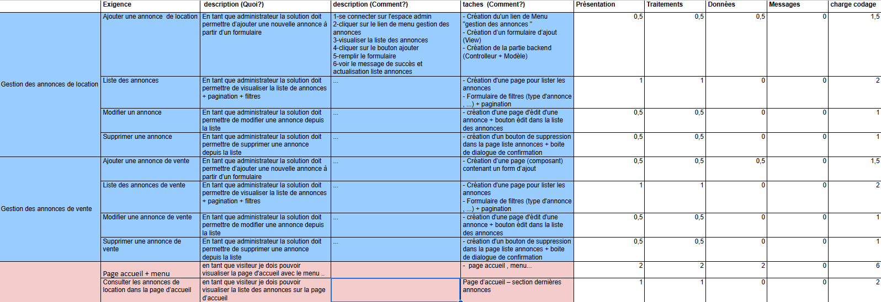

**Exercice 2 :**

Estimer **la charge et budget** du projet en se basant sur **la méthode d’estimation analytique** comme suit :

1. Estimation de la charge des tâches de la phase de construction (méthode analytique) ⇒ exercice 1
2. Estimation de la charge des autres phases en utilisant la méthode proportionnelle (ratios % )
3. Définir la liste des intervenants dans le projet pour chaque tâche
4. Faire une fiche de synthèse de la charge globale et du budget global du projet

[voir l’exemple partagé comme modèle sur google drive](https://docs.google.com/spreadsheets/d/1q3We0hrvBlKyEpiSfmYEM8BgVMc8k9fDcx5klYh_pvQ/edit#gid=2038104017)